POSITION PAPER – REQUERIMIENTO N° 01
18.NOV.2024 -18:30 HRS.

1. INTRODUCCIÓN

En un siglo XXI tan complejo, por sus transformaciones globales y regionales en sus relaciones interestatales, Chile enfrenta un escenario que lo confronta a transformarse para seguir haciéndose cargo de desafíos en seguridad, migraciones, inteligencia artificial, cambio climático, procesos económicos y políticos, haciendo uso de las herramientas internacionales que la historia ha puesto en sus manos.

Es en este sentido que, desde el MINDEF, se ha hecho imprescindible una asesoría para levantar cuatro escenarios de mediano plazo, respecto de la participación de Chile en Operaciones de Cooperación Internacional (OCIs), identificando los efectos, riesgos y amenazas que se derivan, así como los lineamientos para una estrategia de empleo.

Este equipo de analistas, EQUIPO N°4, dando respuesta al Requerimiento 01, se conformó con ese fin, el de desarrollar y exponer los estudios y conclusiones a que se arribe a través de una metodología prospectiva elegida y otras técnicas de apoyo, para apoyar a resolver la situación antes expuesta.

2. ANTECEDENTES

Una Operación de Cooperación Internacional (OCIs) es una acción conjunta entre dos o más países, organizaciones internacionales, o entidades no gubernamentales, con el objetivo de promover el desarrollo sostenible, mejorar la calidad de vida de la población, y fortalecer la cooperación y la solidaridad entre naciones. Según la ONU, “la cooperación internacional se refiere a la colaboración entre países, organizaciones internacionales y otras entidades para alcanzar objetivos comunes y abordar desafíos globales” (ONU, 2020).

Para la Sociedad Internacional, las OCIs tienen un largo historial que se remonta a varios siglos. Algunos hitos clave, la remontan al siglo XIX en 1815 con el Congreso de Viena, primer intento de cooperación internacional para mantener la paz y la estabilidad en Europa, ya en el siglo XX, tras la Primera Guerra Mundial, en 1919 surge la Liga de Naciones, primer organismo internacional creado para promover la cooperación y la paz, al que le sigue en 1945 la creación de la Organización de las Naciones Unidas (ONU), con el objetivo de mantener la paz y la seguridad internacional. En el siglo XXI y en plena Post Guerra Fría en 2001 se crea la Organización Mundial del Comercio (OMC) y en 2010 el aumento de la cooperación sur-sur y triangular. Estos hitos marcan el desarrollo de la cooperación internacional en respuesta a los desafíos globales y regionales. La cooperación internacional sigue evolucionando para abordar nuevos retos, como el cambio climático, la migración y la seguridad global.

Para nuestro país, participar en una OCI nos permite el ansiado fortalecimiento de relaciones diplomáticas y políticas, más acceso a tecnología, conocimiento y recursos financieros, promoción de nuestro desarrollo económico y social, lo que redundará en una mejora de la calidad de vida de la población. Además, se logra un incremento de la influencia regional y global, diversificación de la economía y reducción de la dependencia de recursos naturales, el fortalecimiento de la seguridad nacional y regional y la participación en la toma de decisiones globales. Para Chile, las OCIs tienen un largo historial que se remonta a décadas atrás. Un ejemplo notable es la participación de Chile en operaciones de paz desde 1935, mucho antes de la creación de la ONU y ha seguido siendo un agente activo en varias Operaciones de Paz a lo largo de las décadas, destacando su compromiso con el mantenimiento de la paz y la seguridad internacional.

En la actualidad, la cooperación internacional sigue siendo fundamental para abordar desafíos globales como la pobreza, la desigualdad y el cambio climático. Organizaciones como la ONU y otras organizaciones regionales juegan un papel crucial en la coordinación de esfuerzos para lograr la paz y la seguridad internacionales.

3. Presentación del problema y su relevancia. (DIEGO)

4. Análisis del problema y sus variables (antecedentes nacionales e internacionales).

Variable A: Impacto Político
La participación de Chile en OCIs refuerza su influencia regional y global. Fortalece relaciones internacionales, posiciona al país como líder en iniciativas multilaterales, y mejora su credibilidad como un actor confiable en la comunidad global. Sin embargo, enfrenta riesgos como críticas internas y dependencia de organismos internacionales (Ministerio de Defensa Nacional, 2024). Estos factores subrayan la importancia de equilibrar intereses nacionales y compromisos internacionales.

Variable B: Recursos Asignados
Los recursos destinados a OCIs fortalecerán las capacidades logísticas y técnicas de Chile, mejorando su desempeño en misiones internacionales y su imagen en foros multilaterales como ALCOPAZ. Sin embargo, existe el riesgo de tensiones presupuestarias si las demandas superan los fondos disponibles. Además, la participación en zonas de conflicto expone al personal a riesgos físicos y sanitarios, lo que requiere capacitación y análisis constante (CECOPAC, sf; Ministerio de Defensa, 2020).

Variable C: Interoperatividad de la Fuerza
La interoperatividad permite a Chile trabajar en conjunto con aliados internacionales, lo que mejora su preparación táctica y fortalece alianzas estratégicas. Los riesgos incluyen diferencias en equipamiento y entrenamiento entre fuerzas, mientras que las amenazas abarcan incompatibilidades tecnológicas y dependencia logística. Estos factores resaltan la necesidad de protocolos claros y una planificación estratégica para evitar gastos excesivos o cambios inapropiados en la fuerza operativa (Resolución Exenta MDN, 2024).

Variable D: Seguridad y Operación de la Fuerza
La seguridad de las fuerzas en OCIs depende de la compatibilidad estratégica con aliados y la capacidad de adaptación a escenarios cambiantes. Esto incluye garantizar despliegues de seguridad y evitar zonas de alto riesgo sanitario o conflictos religiosos extremos. Además, se promueve la paridad de género y el fortalecimiento del rol de la Defensa en apoyo a la política exterior. Los principales desafíos radican en evaluar adecuadamente los escenarios de operación y mantener la flexibilidad estratégica (Libro de la Defensa, 2017).

Variable E: Impacto Local
Las OCI pueden generar impactos positivos en la economía, educación y desarrollo sostenible de Chile, atrayendo inversión extranjera y fomentando prácticas sustentables. No obstante, existen riesgos como la dependencia de la ayuda internacional, conflictos sociales y desafíos ambientales derivados de la cooperación. Además, problemas como corrupción o ineficiencia institucional podrían comprometer la efectividad de los proyectos (AGCID, sf; Caso Fundaciones, 2023).

Respecto a los efectos, riesgos y amenazas de la presencia de Chile en una proyección a 5 años en las OCIs presenta efectos positivos, como el fortalecimiento de su imagen global, la mejora de capacidades logísticas y operativas, y beneficios en el desarrollo local. Sin embargo, los riesgos incluyen tensiones presupuestarias, incompatibilidades tecnológicas y posibles conflictos sociales. Entre las amenazas destacan la exposición a escenarios de alto riesgo, dependencia logística y desafíos institucionales como corrupción o falta de credibilidad. Para maximizar beneficios y mitigar amenazas, es esencial una planificación estratégica que equilibre recursos, capacidades y objetivos nacionales en un contexto global cambiante.

5. Propuestas y Recomendaciones. (DIEGO)

Desarrollo de análisis de cada escenario y proyección 5 años.
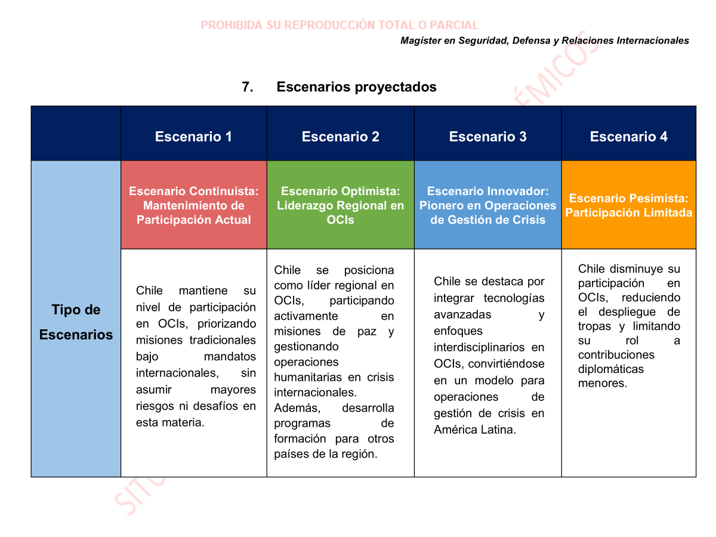

Firman :
Jefe de Equipo de Analistas Grupo N° 4: Ana Araya Pérez
Analista María Lorena Román
Analista Felipe Muñoz
Analista Diego Ramírez
Analista Cristián Ramírez

6. Referencias Bibliográficas.

Agencia Chilena de Cooperación Internacional para el Desarrollo (AGCID). (sf). Estrategia de cooperación internacional para el desarrollo. Recuperado de https://www .agci .gob .cl

Biblioteca del Congreso Nacional de Chile (BCN). (2024). Política Nacional de Operaciones de Paz . Recuperado de https://www.bcn.cl

Centro Conjunto para Operaciones de Paz de Chile (CECOPAC). (sf). *Capacitación en operaciones de paz y asistencia. https://www.cecopac.cl

Comisión Interministerial de Operaciones de Paz (CIOP). (2015). Informe sobre la participación en OCIs . Santiago, Chile: Ministerio de Defensa Nacional.

Estado Mayor Conjunto. (2020). Evaluación de las operaciones internacionales: Costos y beneficios . Santiago, Chile: Ministerio de Defensa Nacional.

Ministerio de Defensa Nacional. (2017). Libro de la Defensa Nacional . Santiago, Chile: Ministerio de Defensa Nacional.

Ministerio de Defensa Nacional. (2020). Política de Defensa Nacional 2020. https://www.defensa.cl

Ministerio de Defensa Nacional. (2024). Ministros de Defensa de Chile y Brasil firman Declaración de Intenciones para la Cooperación Satelital. Recuperado de https://www.defensa.cl

Ministerio de Relaciones Exteriores. MINREL (2023). Estrategia de Cooperación Internacional para el AGCID 2023-2026.

Organización de las Naciones Unidas. (ONU). (2018). Estrategia de paridad de género para el personal uniformado 2018-2028 . Nueva York, Estados Unidos: ONU. Recuperado de https://www.un.org

